

|  |  |  |  |
| --- | --- | --- | --- |
| **PRÁCTICA DE LABORATORIO** | | | |
| **CARRERA**: Computación | | | **ASIGNATURA**: Plataformas web |
| **NRO. PRÁCTICA**: | 1 | **TÍTULO PRÁCTICA**: Desarrollo de una aplicación web utilizando la API de la base de datos de películas OMDB | |
| **OBJETIVO ALCANZADO:** | | | |
| **ACTIVIDADES DESARROLLADAS** | | | |
| **1.** Identificar gráficamente la arquitectura y el patrón de diseño de la aplicación a desarrollar Patrón de diseño : RESTful Web Service | | | |

|  |
| --- |
|  |
| **2.** Generar una llave para consumir los servicios web de la API de OMDb |
| **3.** |
| **3. Git:** <https://github.com/ChristianY1/Practica1> |
|  |
| **RESULTADO(S) OBTENIDO(S)**: |

|  |
| --- |
| **CONCLUSIONES**: en la practica se pudo constatar de primera mano como es que trabaja este tipo de arquitectura y como las APIs nos ayudan enormamente en el desarrollo de nuestras aplicaciones web, pues si necesitaramos crear un sitio web que requiera una enorme cantidad de datos como las películas no necesitaríamos comenzar dese cero para poder obtener los datos basta con incluir la API en nuestro proyecto. |
| **RECOMENDACIONES**: |

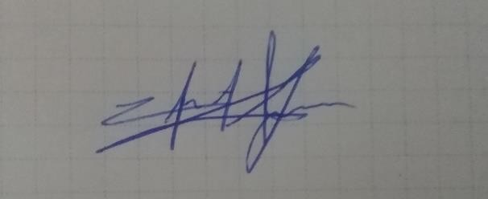***Nombre de estudiante*: Christian Yunga**

***Firma de estudiante*:**